**Кроссворд по рассказам В.Осеевой**

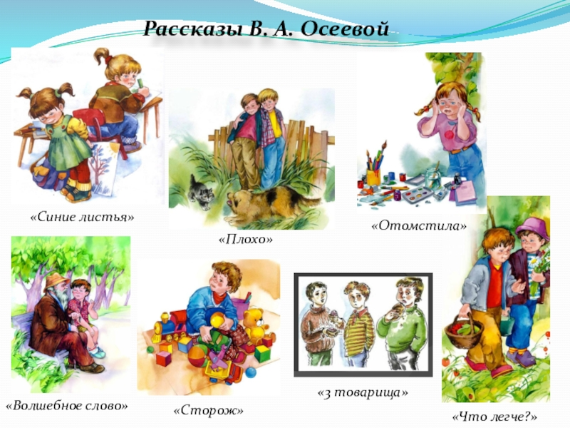

**Кроссворд по рассказам В.Осеевой.**

1) Волшебное слово, которое шепнул старик мальчику.

2) Какую краску дала Лена своему брату?

3) Имя девочки, которая нарисовала синие листья.

4) Вопрос, который задавали герои одного рассказа.

5) Имя мальчика, который узнал волшебное слово.

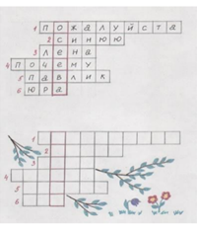6) Главный герой рассказа «Хорошее».

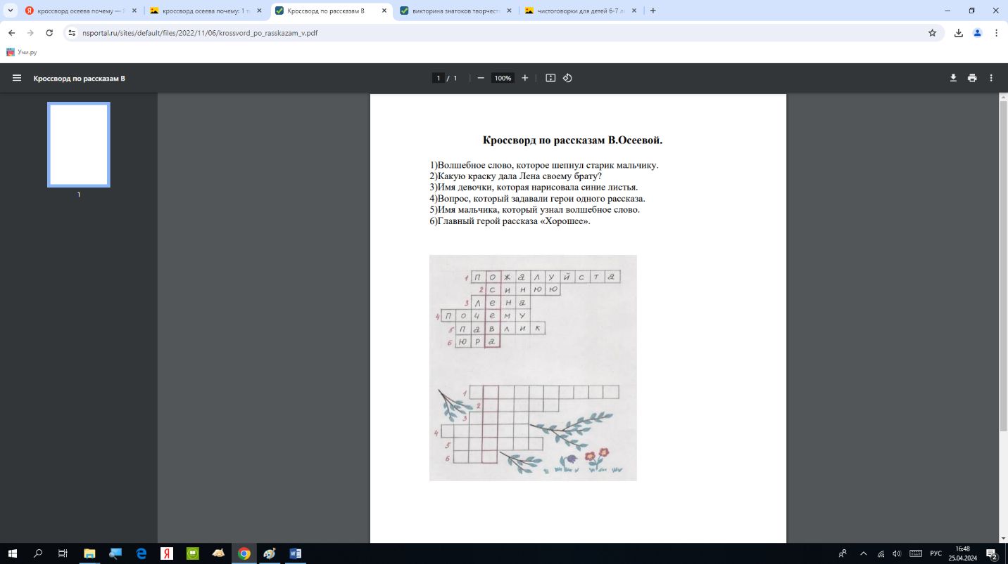

Ответы.